ESP32 WIFI模块的使用
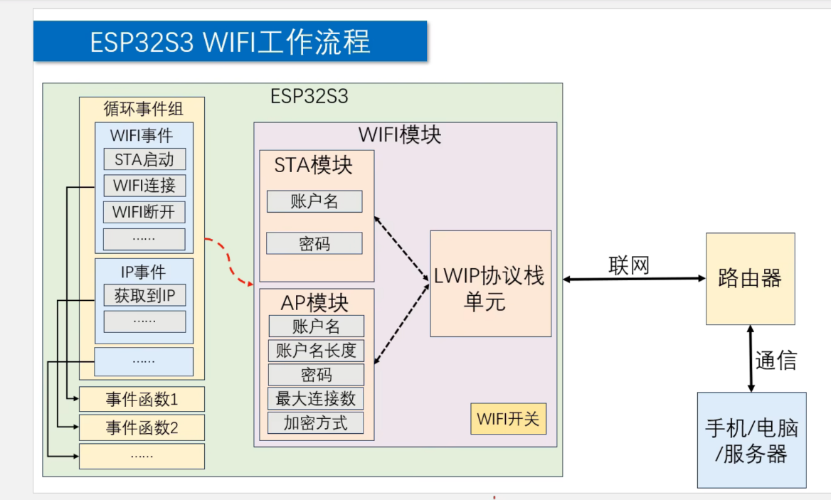

将WIFI配置为STA模式
1，初始化NVS，ESP32将一些校准数据，连接信息存在Flash里，使用的是NVS分区（非易失性存储）分区，如果不初始化NVS就启动WIFI会报错。
需调用nvs_flash_init()函数。
2，初始化TCP/IP栈，WiFi只是物理层加上数据链路层，上面还要跑IP协议栈,esp_netif_init();【netif指的是Network Interface网络接口】就是ESP_IDF的网络接口抽象层，负责IP地址，DCHP,DNS这些。
需调用esp_netif_init()函数。
3，创建默认事件循环，esp_event_loop_create_default();Wifi是异步的，调用esp_wifi_start()之后，不会立刻连上，而是过了一会通知“开始扫描”，“连上了”，“拿走IP”，这些需要一个事件循环来分发
需调用esp_event_loop_create_default()函数。
- 创建STA模式的网络接口，将wifi驱动与TCP/IP栈绑在一起，创建一个代表STA角色的netif对象，有了它，ESP32才能作为一个客户端去连接路由器
需调用esp_netif_create_default_wifi_ap()函数。
- 初始化WIFI驱动，前几步都在搭基础设施，这一步才真正开始初始化WIFi驱动本体。WIFI_INIT_CONFIG_DEFAULT()是一组默认参数（缓冲区大小，任务优先级等）
需创建wifi_init_config_t cfg = WIFI_INIT_CONFIG_DEFAULT();
并使用esp_wifi_init(&cfg);真正配置
- 注册事件回调。这里需要监听两类事件：①WIFI_EVENT:WIFI驱动层的事件，WIFI_EVENT_STA_START,STA启动了->此时要调esp_wifi_connect()去连接；WIFI_EVENT_STA_DISCONNECTED,掉线了->此时要重连。②IP_EVENT:TCP/IP层事件，IP_EVENT_STA_GOT_IP，拿到IP了，说明真正连上了
需使用
esp_event_handler_instance_register(WIFI_EVENT, ESP_EVENT_ANY_ID, &handler, NULL, NULL);
esp_event_handler_instance_register(IP_EVENT, IP_EVENT_STA_GOT_IP, &handler, NULL, NULL);
- 设置WIFI模式为STA。Esp32的WIFi可以工作在STA,AP,STA+AP三个模式，不设置的话只能是NULL模式（什么都不干），这一步明确表明要成为客户端
需调用esp_wifi_set_mode(WIFI_MODE_STA);函数
- 填写账号密码。这一步需要把要连接的路由器信息塞给驱动。WIFI_IF_STA表示这是STA接口的配置（AP模式使用WIFI_IF_AP），threshold.authmode设置成WPA2_PSK是安全下限，防止误连到开放热点。密码至少要留一个字节给结束符\0，所以sizeof(...)-1
这一步的配置代码为：
wifi_config_t wc = { 0 };
strncpy((char *)wc.sta.ssid, ssid, sizeof(wc.sta.ssid) - 1);
strncpy((char *)wc.sta.password, password, sizeof(wc.sta.password) - 1);
wc.sta.threshold.authmode = WIFI_AUTH_WPA2_PSK;
esp_wifi_set_config(WIFI_IF_STA, &wc);

